


A LA MESA DE LAS CORTES DE ARAGÓN:
Alberto Izquierdo Vicente, Portavoz Adjunto de la Agrupación Parlamentaria del Partido Aragonés- Grupo Mixto, de acuerdo con lo establecido en el artículo 267 y siguientes del Reglamento de las Cortes de Aragón, de conformidad con lo establecido, presenta la siguiente Proposición no de Ley relativa a inclusión de los festejos taurinos populares en la agenda de actividades culturales del Gobierno de Aragón, solicitando su tramitación ante la Comisión de Agricultura, Ganadería y Alimentación.

EXPOSICIÓN DE MOTIVOS

En Aragón se celebran más de 2.000 Festejos Taurinos Populares al año. Esta cifra no es baladí, pero además va en aumento debido a la gran acogida que tienen estos festejos en nuestros municipios. Siendo un atractivo diferenciador en las fiestas de las localidades de nuestra Comunidad. Además, fuimos pioneros en la celebración de encierros y concursos hace más de 40 años.

El Partido Aragonés es reconocido por la defensa de nuestra cultura, folclore y tradiciones. En nuestra Comunidad, son muchos los pueblos y ciudades que organizan festejos taurinos populares como encierros, toros ensogados, concurso de recortadores, emboladores, etc.

El carácter cultural de la Tauromaquia es indiscutible, por ello, en noviembre de 2013, se aprobó su regulación como patrimonio cultural en nuestro país.

También es importante recalcar que alrededor de estos festejos taurinos populares hay 55 ganaderías, escuelas, más de 8.500 animales censados, empresarios del sector y demás actividades económicas que generan trabajo y riqueza en nuestra Comunidad. Esto hace que el calado cultural de los Festejos Taurinos Populares en nuestra sociedad sea muy importante.

Por lo expuesto, esta Agrupación Parlamentaria presenta la siguiente:

PROPOSICIÓN NO DE LEY

- Las Cortes de Aragón instan al Gobierno de Aragón a incluir los Festejos Taurinos Populares en todas sus formas en las actividades y programas culturales dependientes de la Dirección General de Cultura del Gobierno de Aragón.
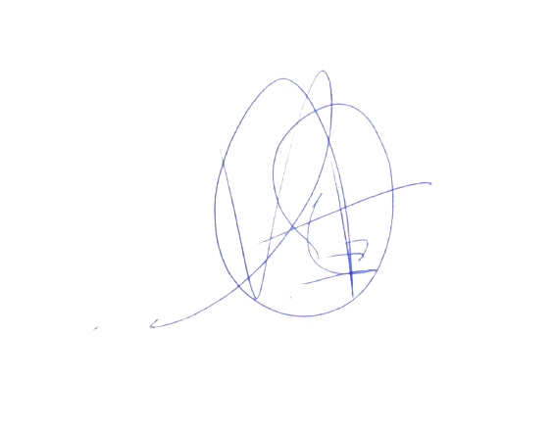
- Las Cortes de Aragón instan al Gobierno de Aragón a incluir los Festejos Taurinos Populares en la lista de actividades susceptibles de ayudas y subvenciones culturales del Gobierno de Aragón.

El diputado
Alberto Izquierdo Vicente

En Zaragoza, a 06 de octubre de 2023

